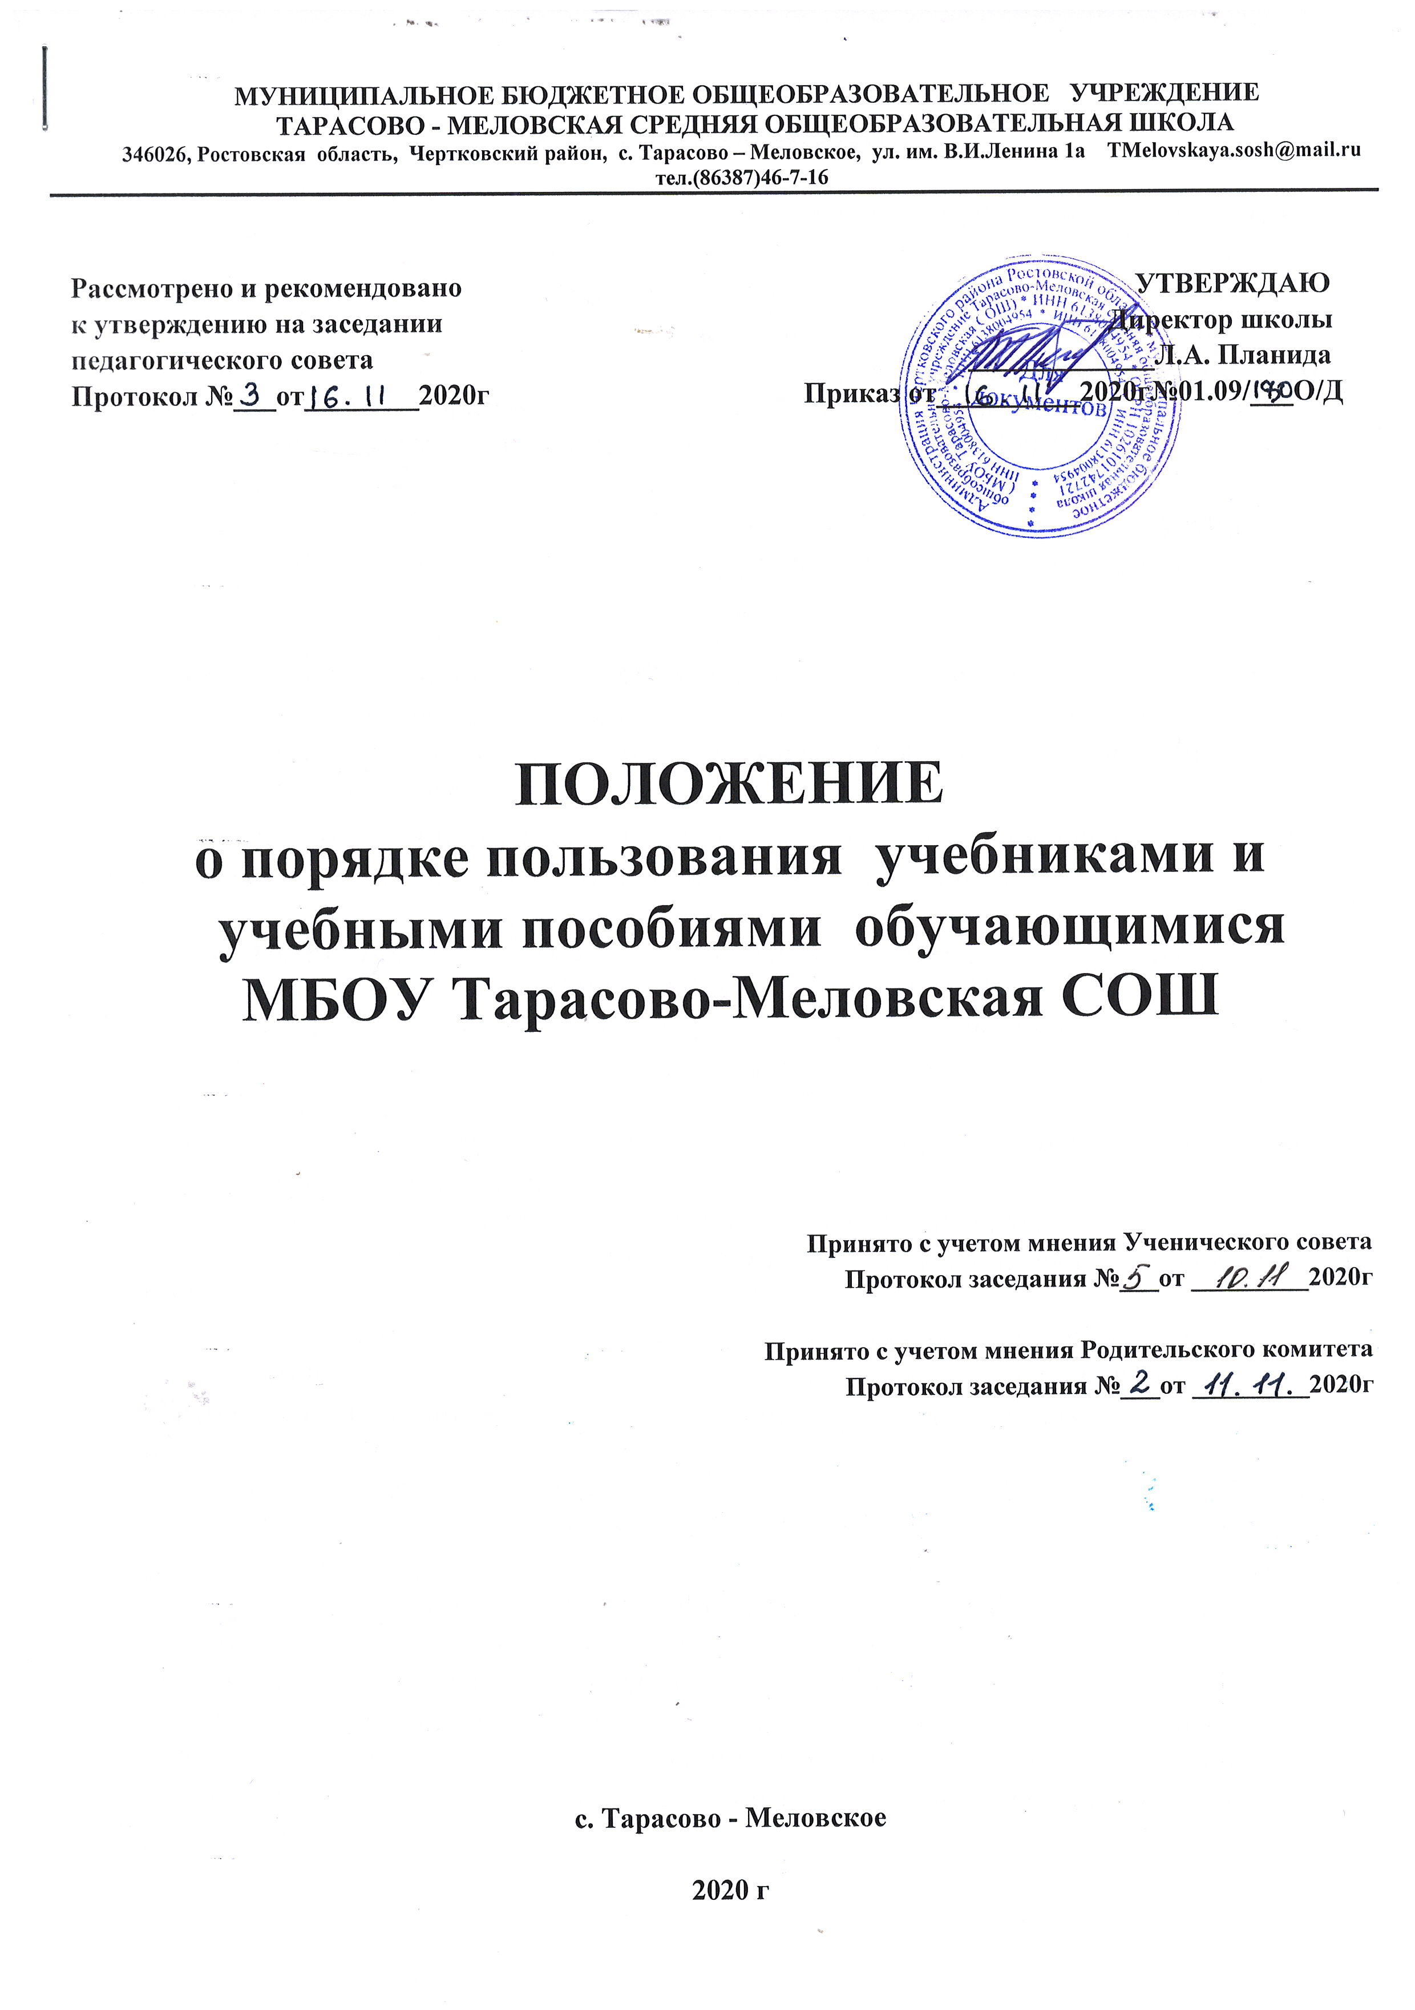
  - ОБЩИЕ ПОЛОЖЕНИЯ

1.1.Настоящее Положение о порядке пользования учебниками и учебными пособиями, обучающимися МБОУ Тарасово-Меловская СОШ (далее - Положение) разработано в соответствии с Федеральным законом "Об образовании в Российской Федерации " № 273-ФЗ ст. 35, п.3, Законом Российской Федерации «О библиотечном деле» от 20.12.1994 г. № 78, «Инструкцией об учете библиотечного фонда библиотек образовательных учреждений», утвержденной приказом Министерства образования Российской Федерации от 24.08.2000 № 2488 и Уставом МБОУ Тарасово-Меловская СОШ (далее- школа).
1.2.Настоящее положение утверждает порядок пользования учебниками и учебными пособиями обучающимися, осваивающими учебные предметы, курсы, дисциплины (модули)
1.3.Настоящее положение определяет порядок обеспечения учебниками, механизм пополнения и обновления их в соответствии с федеральными перечнями учебников рекомендуемых к использованию при реализации имеющих государственную аккредитацию образовательных программ начального общего, основного общего, среднего общего образования.
1.4.Настоящее положение регламентирует комплектование, распределение, порядок учета, использования и сохранности библиотечного фонда школы.

ПОРЯДОК ПОЛЬЗОВАНИЯ УЧЕБНИКАМИ И УЧЕБНЫМИ ПОСОБИЯМИ ОБУЧАЮЩИМИСЯ
  - Настоящий порядок определяет правила пользования учебниками и учебными пособиями обучающимися, осваивающими учебные предметы, курсы, дисциплины (модули).
  - Все категории обучающихся школы имеют право бесплатного пользования учебниками из фонда библиотеки.
  - Обучающиеся, прибывшие в течение учебного года из других образовательных учреждений обеспечиваются учебниками из фонда библиотеки при их наличии.
  - Комплект учебников для обучающихся 1-4 классов выдается классным руководителям. Обучающимся 5-11 классов учебники выдаются каждому персонально под подпись обучающегося или родителя (законного представителя).
  - Учебники выдаются в пользование обучающимся на текущий учебный год; учебники, обучение по которым ведется два или несколько лет, могут быть выданы обучающимся на несколько лет.
  - Обучающиеся подписываются в индивидуальных формулярах, которые сдаются и хранятся в библиотеке за каждый полученный учебник и учебное пособие или произведение художественной литературы
  - При получении учебника, учебного пособия или произведения художественной литературы обучающийся обязан внимательно его осмотреть, убедиться в отсутствии дефектов, а при обнаружении проинформировать об этом работника библиотеки.

  - Обеспечение учебниками и учебными пособиями педагогических работников производится при их наличии в библиотеке.
  - В конце учебного года учебники и учебные пособия должны быть сданы в фонд библиотеки до 1 июля: сдача учебников осуществляется по заранее подготовленному графику, согласованному с классным руководителем и предоставленного как обучающимся, так и их родителям (законными представителями).
  - При выбытии из школы обучающийся или его родители (законные представители) должны сдать комплект учебников, выданный в пользование библиотекой.
  - В случае порчи или потери учебника, учебного пособия или книги из фонда художественной литературы родители (законные представители) его необходимо заменить таким же, признанным библиотекой равноценным.
  - Детям инвалидам и детям с ограниченными возможностями здоровья, обучающимися на дому по основным общеобразовательным программам, учебники и учебные пособия предоставляются на общих основаниях.
  - Согласно ст. 7 ФЗ от 29.12.1994 г № 78-ФЗ «О библиотечном деле» обучающиеся имеют право на бесплатной основе:
    - получать информацию о наличии в библиотеке учреждения конкретного учебника или учебного пособия;
    - получать полную информацию о составе библиотечного фонда через ;
    - получать консультационную помощь в поиске и выборе учебников или учебных пособий;
    - работать в библиотеке с отдельными учебниками и учебными пособиями в режиме пользования изданиями, имеющимися в малом количестве экземпляров, и (или) получать такие издания на срок, ограниченный от двух недель до одного месяца.
2.14 Обучающиеся обязаны возвращать учебники, учебные пособия или книги из фонда художественной литературы в библиотеку в установленные сроки.

СОХРАНЕНИЕ ШКОЛЬНОГО ФОНДА УЧЕБНИКОВ
  - Ответственность за комплектование, учет, сохранность и обмен несет библиотекарь
  - Ответственность за сохранность учебников каждого обучающегося несут сами обучающиеся, а также их родители (законные представители).
  - В течение срока пользования учебник должен иметь прочную, твердую обложку, защищающую учебник от повреждений и загрязнений.

  - Запрещается:
    - делать в учебнике пометки карандашом, ручкой и т.д.;
    - вкладывать в учебник посторонние предметы: авторучки, линейки, тетради, вырывать и загибать страницы;
    - дома рекомендуется хранить учебники в отведенном для них месте, недоступном для маленьких детей и домашних животных, отдаленном от источников огня и влажности;
    - если учебник не подлежит ремонту - обратиться в библиотеку для замены учебника, или отметке о недостатках: в конце учебного года претензии о недочетах не принимаются, и вина возлагается на обучающегося.

  - Родители и обучающиеся должны сохранить в течение года все учебники целыми, без разрушения сшивки книги, с наличием всех страниц без записей и пометок.
  - С целью сохранения школьного фонда учебников под руководством педагога-библиотекаря возможно формирование комиссии из состава: педагога-библиотекаря и обучающихся старших классов, которая осуществляет рейд по проверке сохранности учебников.

ПОРЯДОК ИНФОРМИРОВАНИЯ УЧАСТНИКОВ ОБРАЗОВАТЕЛЬНОГО ПРОЦЕССА
  - Классные руководители, учителя-предметники получают информацию об обеспеченности учебниками обучающихся на новый учебный год от педагога-библиотекаря.
  - Информирование родителей о порядке обеспечения учебниками осуществляется через классных руководителей, сайт школы.

ОБЯЗАННОСТИ ОБРАЗОВАТЕЛЬНОЙ ОРГАНИЗАЦИИ
  - Выбор программ и учебно-методической литературы для организации образовательного процесса в соответствии с образовательной программой, учебным планом школы утверждается приказом.
  - Педагог-библиотекарь:
    - проводит инвентаризацию библиотечного фонда учебников и учебных пособий,
    - осуществляет учет, обеспечивает их сохранность;
    - формирует заявку на недостающие учебники для обучающихся школы.
  - Заместитель директора по УВР осуществляет контроль за соответствием фонда и программно-методической литературы по реализуемым программам и рабочему учебному плану.
  - На сайте школы для родителей (законных представителей) размещается информация о порядке обеспечения учебниками в предстоящем учебном году; правилах пользования учебниками из фонда библиотеки; перечне учебников по классам, по которым будет осуществляться образовательный процесс в школе.

ОТВЕТСТВЕННОСТЬ
  - Директор школы несет ответственность за соответствие используемых в образовательном процессе учебников федеральному перечню учебников рекомендуемых к использованию при реализации имеющих государственную аккредитацию образовательных программ начального общего, основного общего, среднего общего образования.
  - Заместитель директора по УВР несет ответственность:
- за осуществление контроля использования педагогическими работниками в ходе образовательного процесса учебных пособий и материалов, учебников в
соответствии с образовательной программой, утвержденной приказом директора школы.

  - Педагог-библиотекарь несет ответственность за:
- за определение списка учебников в соответствии с федеральным перечнем учебников рекомендуемых к использованию, при реализации имеющих государственную аккредитацию образовательных программ начального общего, основного общего, среднего общего образования.
    - достоверность информации об имеющихся в фонде библиотеки школы учебниках и учебных пособиях;
    - оформление заявки на учебники и учебные пособия в соответствии с реализуемыми школой образовательными программами и имеющимся библиотечным фондом школы;
    - достоверность информации об обеспеченности учебниками и учебными пособиями обучающихся на начало учебного года;
    - все операции по учету библиотечного фонда школьных учебников
  - Обучающиеся школы несут ответственность за сохранность учебников и учебных пособий из фонда библиотеки.

Срок действия документа- до обновления нормативно- правовой базы по данному направлению.

С Положением о порядке пользования учебниками и учебными пособиями обучающимися МБОУ Тарасово-Меловская СОШ ознакомлены:

№ п/п | Ф.И.О. учителя | Подпись
1 | Планида Л.А.
2 | Згоняйко А.Н.
3 | Лебедев А.В.
4 | Потупа Н.Н.
5 | Левченко Т.В.
6 | Пичугина О.П.
7 | Груздова Ол.В.
8 | Груздова Ок.В.
9 | Рахманина Т.А.
10 | Мирская Ж.Ю.
11 | Мороз Е.В.
12 | Бескровная Л.П.
13 | Голомеев В.Н.
14 | Планида А.А.
15 | Горох В.Д.

